Буддизм, который мы потеряли…
Буддизм существует на территории России более 400 лет – с тех времён, когда к Волге пришли калмыки со своим буддийским духовенством. Они добровольно вошли в Российскую империю по договору 1609 года, получив право сохранять свою религию. К 1917 году в Бурятии, Калмыкии, Туве (и даже в Петербурге!) было уже около 150 буддийских монастырей и храмов, в которых жили около 20000 буддийских монахов и послушников. Практически все они были репрессированы, расстреляны или сосланы в годы сталинского террора, и только несколько сотен вернулись из лагерей в годы войны или после . Все монастыри были закрыты и лишь несколько храмовых зданий уцелели от разрушения.

На «Квартирнике» агентства Росбалт, в лекции, иллюстрируемой историческими фотографиями из архивов российских музеев и моего личного, я расскажу каким был российский буддизм до начала репрессий и как он стал возрождаться после горбачевской «перестройки», когда в страну вернулась реальная свобода совести. Подробнее эта история рассказана в книге «Буддизм в России – царской и советской», там же впервые опубликованы и около 500 архивных фотографий по истории буддизма. (Эту книгу, и посвящённую этой же теме книгу Ф.Л. Синицына «Красная буря. Советское государство и буддизм в 1917–1946 гг.» можно будет приобрести на лекции в помещении агентства РосБалт 30 октября в 19 часов по адресу Марсово поле, д.3 – или в интернет-магазине изд-ва Нартанг – narthang.ru).
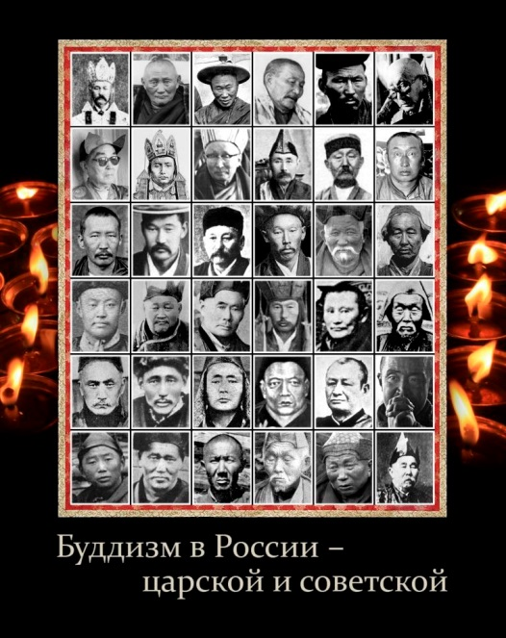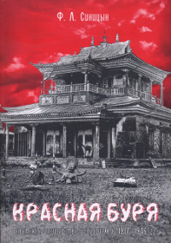
Лекция приурочена к Дню памяти жертв политических репрессий – в этот день состоится и открытие памятника репрессированным буддистам России, прежде всего ламам Ленинградского буддийского храма, расстрелянным в Левашовской пустыни (бывшем секретном кладбище НКВД). Подробнее см.: https://dazanspb.ru/news/padayuwaya-stupa-budet-ustanovlena-v-pamyat-o-buddistah/.

